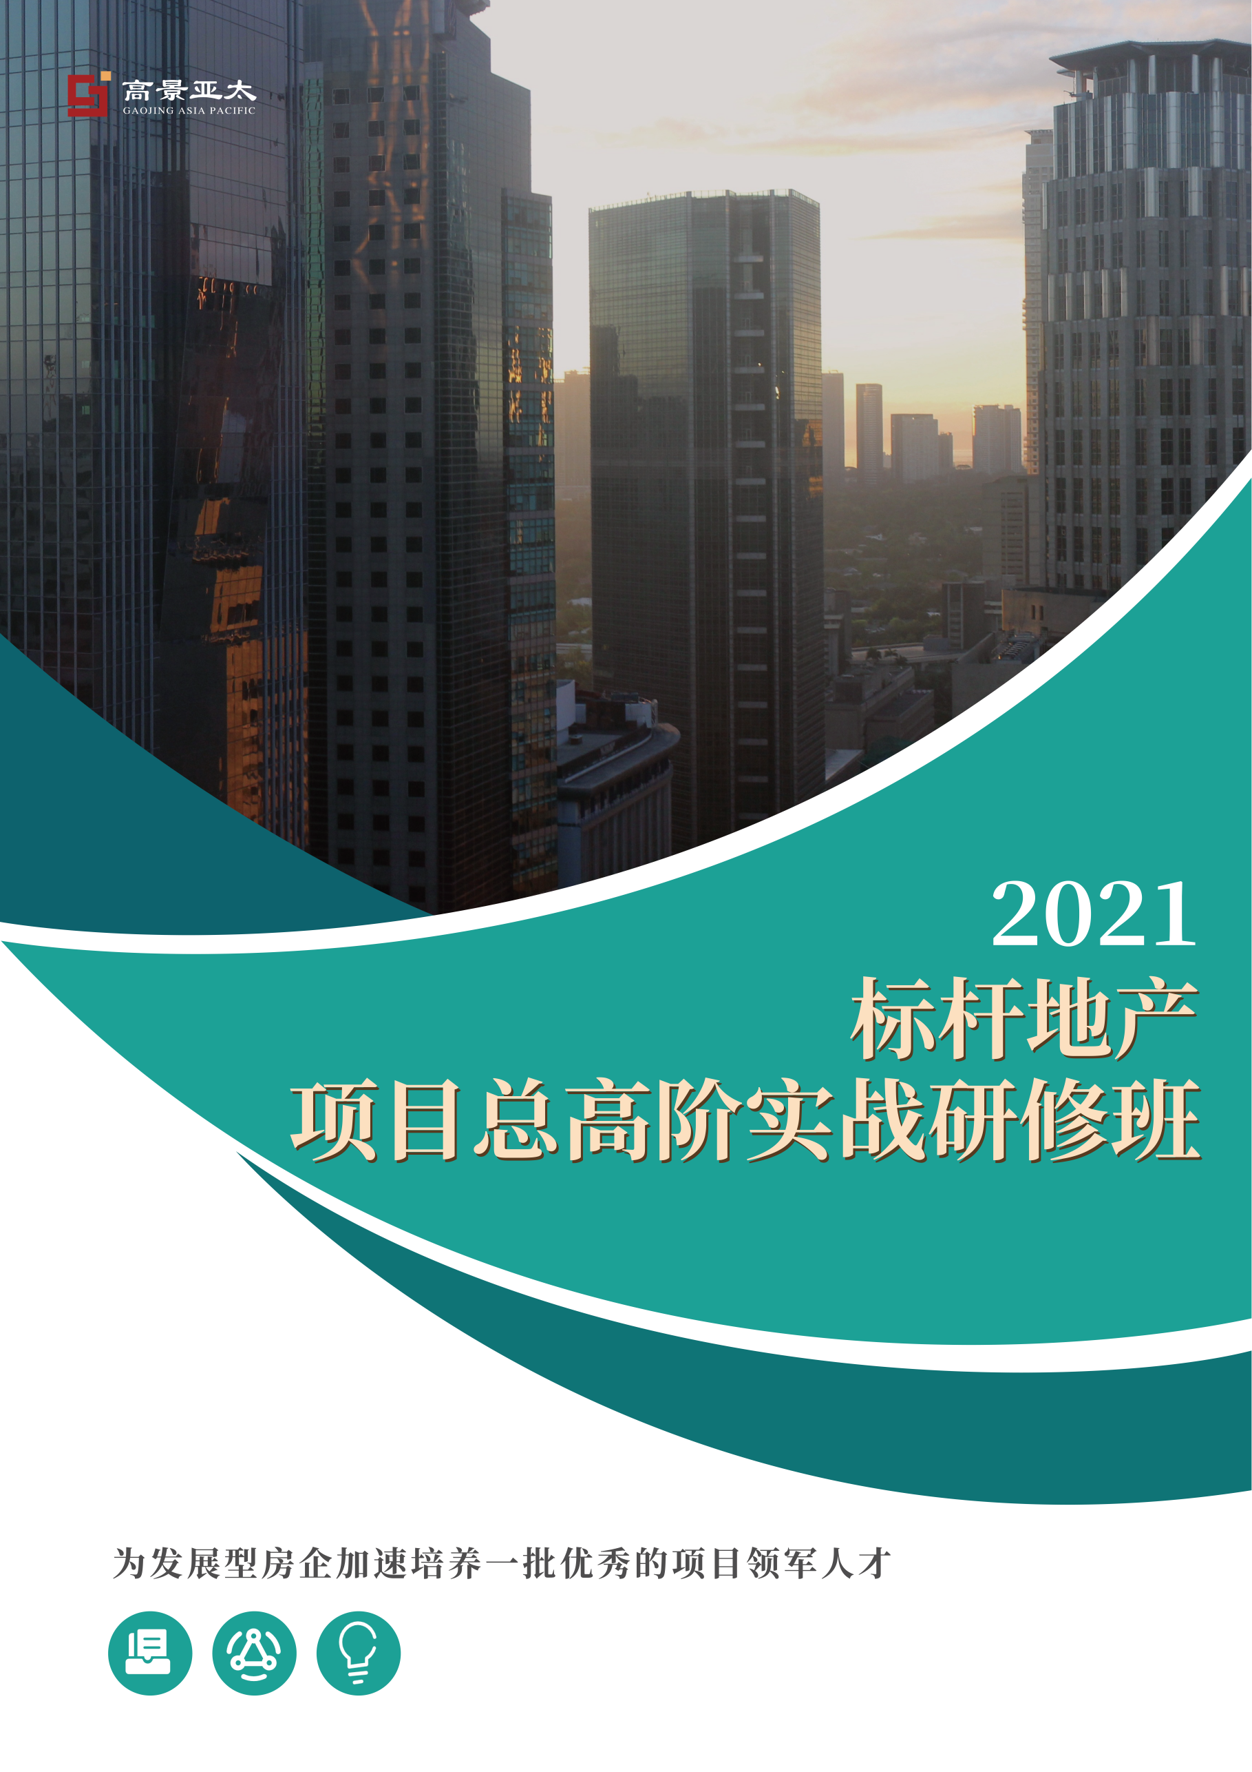
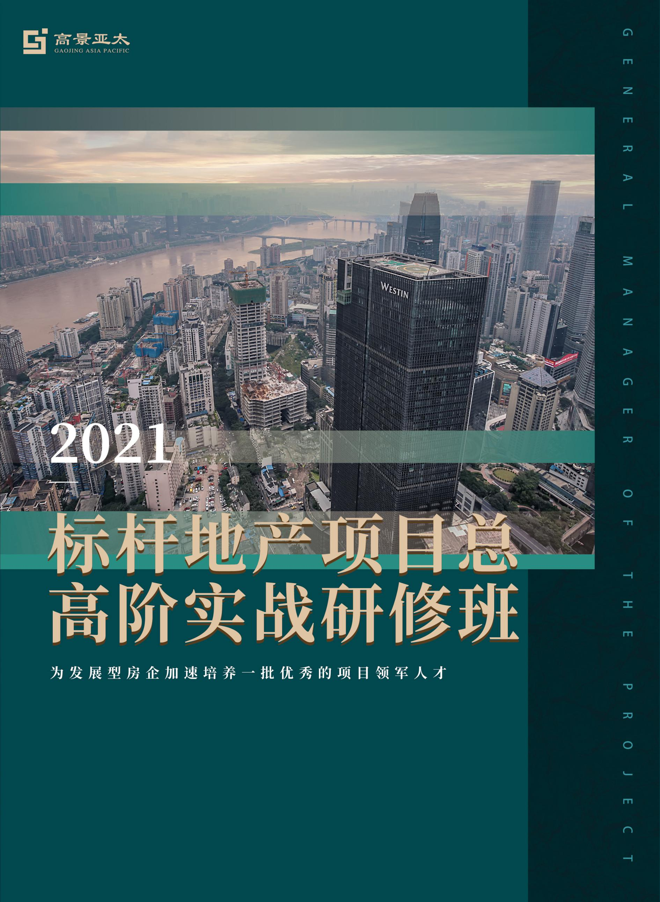

【研修背景】
2020年12月，刚刚结束的中央经济工作会议再次重申“房住不炒”，中国房地产行业高杠杆、高周转的时代终结，行业增速明显放缓、房企盈利能力持续下降，市场份额之争屡屡加剧，叠加“新冠”疫情防控常态化对经济大环境的影响，融资“三道红线”对房企的严格审视，房地产企业夹缝求生，负重前行。
在新时代周期背景下，房地产企业能否顶住压力，拨云见日、脱颖而出，取决于每一个项目能否成功，而项目的成功，优秀的项目总经理是关键。优秀的房地产项目总经理一直是行业的稀缺人才，并且随着行业的发展对项目总经理提出了更高的能力要求，原有的思维体系、管理手段已无法驾驭内外协同、掌控项目全局。
基于此，北京大学房地产研究课题组在深入研究总结100位+优秀项目操盘手核心能力的基础上，结合新的营商环境，对「2020标杆地产项目总精英训战营」课程体系焕新升级，旨在为房企加速培养能够独立操盘项目，适应当前形势，独当一面的项目领军人才！
【素能模型】
2021年的房地产企业即将面临残酷的“生死竞速”，调控基调坚定而持续，去融资杠杆已成定局，行业规模分化趋势明显，强者恒强，中小房企则面临“出局”的高风险。这一新的时代背景为房地产项目总提出了更高的能力要求：
卓越房地产项目总五维素能提升模型
- 全局视野---对行业和市场有精准预判，具备战略创新思维与行业发展视野，对突发变化有基于全局的应对策略，具备以项目见企业的全局观和大局意识。
- 领导格局---有掌舵者的能力和格局，强大的协调能力与利益平衡之术，对团队不止是管理，更是领导，目标坚定，永不止步。
- 经营思维---有全盘意识，以财务经营目标为导向，以现金流、利润等经营指标为核心，对全项目、全周期、全专业进行全面统筹。
- 专业决策---掌握项目投资研判、产品决策、销售组织、进度品质、验收交付、成本控制等全流程各专业关键环节的决策要点，具备决策风险控制能力。
- 增效提速---赋能产品力、营销去化和成本控制等与效益和速度相关的核心能力，把控投资收益，确保现金流安全，实现快速、稳健的规模和业绩增长目标。

【往期回顾】
· 60%的学员，为项目总储备人才 通过系统的研修，提升战略经营意识，加强跨部门协作与管理能力，由单条线的职能管理，逐步拓宽管理界面，基本上都成功晋升为项目总经理。
· 40%的学员，为现任项目总 通过系统研修，完成了思维和能力升级，明显提高与职能中心的协作能力，同时获得了很多可直接应用的方法工具甚至是策略，提升项目开发利润，获得公司认可，被委任承担更多的项目，部分升任为城市总或者区域总。

【项目亮点】
01学习效率高 线上可随时学习、随学随用，不占用工作时间，进行反复研习
02学习成本低 学费不足线下学习学费的三分之一，为企业节省70%学习成本
03学习效果佳 线上学习+群组研讨+线下互动+成熟运营，可定期为企业输出学习报告

【课程体系】

序号 | 核心能力 | 课程主题 | 课程时长
1 | 全局视野 | 房地产行业趋势与战略思考 | 3小时
2 | 领导格局 | 如何干好项目公司“一把手” | 3小时
3 |  | 项目执行铁军打造与团队氛围营造 | 3小时
4 | 经营思维 | 房地产项目运营会议管理 | 4小时
5 |  | 以现金流为核心的项目大运营 | 3小时
6 |  | 基于快周转的项目计划管理 | 3小时
7 | 专业决策 | 房地产项目开发全流程管控及决策要点 | 6小时
8 |  | 基于报批报建的政府关系建立与维护 | 2小时
9 |  | 房地产企业危机处理 | 2小时
10 |  | 房地产项目融资模式创新 | 3小时
11 |  | 房地产合作开发项目管理 | 3小时
12 |  | 项目复盘技术与应用案例解析 | 3小时
13 | 增效提速 | 项目定位环节产品力提升要点解析 | 3小时
14 |  | 设计研发环节产品力提升要点解析 | 3小时
15 |  | 基于工程进度与品质平衡的产品力提升要点解析 | 3小时
16 |  | 基于物业服务的产品力提升要点解析 | 3小时
17 |  | 营销全过程项目总关键决策要点解析 | 3小时
18 |  | 渠道为王—渠道组建与销冠王牌军打造 | 3小时
19 |  | 车位、底商、公寓等滞重资产突围策略 | 3小时
20 |  | 基于利润保卫的项目无效成本识别与管控 | 3小时
21 |  | 项目总视角的全过程税务筹划 | 3小时

【学习模式】
线上+线下 双重学习方式结合
学习方式 | 学习主题 | 相关内容
线上学习 | 课程学习 | 每周1-2次直播课程学习，共65小时
 | 辅修知识 | 平台不定期推出最新政策解读和行业大咖观点类课程
 | 考评测验 | 每月针对所学内容组织考试测评，促进知识吸收与落地
 | 专题研讨 | 不定期组织行业专家和学员进行闭门研讨，解决工作具体问题
线下学习 | 学院活动 | 参加商学院开学及结业典礼，专家分析宏观形势，研判行业发展
 | 地产论坛 | 参加北京大学年度房地产创新经济论坛，邀请行业大咖发声
 | 项目参访 | 同学项目考察交流，互相学习，共同提升
 | 资源互动 | 不定期组织区域同学交流会和跨区域同学联谊会，土地、资源、人脉等资源交流互动

【核心师资】
董志勇 北京大学经济学院党委书记、院长
秦 虹 中国人民大学教授，原住建部政策研究中心主任
谢老师 房地产战略与组织变革专家，知名房地产咨询机构董事长
凌老师 原碧桂园区域投拓总，现任TOP30房企集团投拓负责人
郭老师 中国城市综合开发及房地产开发运营专家。
孙老师 原碧桂园、荣盛土地投拓总
刘老师 资深物业管理及多种经营顾问、专家
许老师 原万科集团运营高管，现任200亿规模房企运营副总裁
姜老师 原万科物业负责人、资深物业管理专家
李老师 原中海、万科、建业三大标杆房企工程总、项目总经理
刘老师 原绿城集团工程总经理，常务副总（工程、设计、成本）
冉老师 原中海高管、资深领导力专家
王老师 标准化设计管理与全过程设计优化资深专家
赵老师 曾任万达、宝龙及上实集团成本中心总经理
沈老师 曾任万科集团、华润集团项目总
武老师 房地产实力派财税专家
谯老师 一二级联动及政府关系维护实战专家

【招生对象】
房地产企业董事长、总经理，项目总经理，项目副总、工程/营销/投拓/运营/成本/设计/财务等条线储备项目总人才等

【教务信息】
- 学制：1年，高景云APP线上学习+线下学习
- 线下面授课程：1次开学典礼，一次房地产行业论坛，不定期线下参访、考察、交流活动。
- 线上直播课程：每周1-2次，每次1.5-2学时，共计65学时，学习期内无限次回放巩固。
- 线上录播课程：6次行业最新观点课程，学习期内无限次学习。
- 学习费用：12800元/人（包括：报名费、学费、资料费、考试费、教学管理费，其他费用自理）
畅享价：团报更优惠
- 5-10人（含10人）团报，畅享团报学习价8000元/人；
- 10-30人（含30人）团报，畅享团报学习价6000元/人；
- 30人以上团报，畅享团报学习价4000元/人；
团报优惠价与企业卡折扣价不可同时享受优惠
顾问老师：

【往届项目总学员分享+议题探讨摘录】
项目启动会与会议地图学习心得----和昌地产学员
- 不同地产公司启动会会有差异：快周转侧重产品标准化，龙湖则强调品质。
- 启动会的三个阶段：交底会、过程研讨会、决策会。
- 交底会目的与重点：初步确定目标、前期部门对项目管理进行交底、对项目初步排雷、给各部门布置后续启动会任务。
- 交底会的四个核心：技术交底、目标指标、界定分工、团队组建；
产品力提升学习心得----宏维置业学员
1、项目设计定位，总图规划直接决定了项目总成本的一半，也基本决定了后期物业管理成本。说明项目定位和总图规划在项目开发中极其重要，是项目成功与否的关键因素。
2、计划体系在标准工期的框架内重在执行，可适时调整部分计划节点，但关键节点不容有误。
降本增效学习心得----鑫海森地产学员
通过学习对项目开发计划、成本、财务有了系统的了解：
- 项目计划必须逻辑关系清晰，节点系统全面，主次分明、层次清楚，关键节点准确。
- 执行PDCA管理模式才可确保计划的实现。
- 成本控制前期设计是关键，即先“先策后控”、前置、前置、再前置。
- “手中有粮，心中不慌”，现金流平衡是项目正常运转的保障。
招采及合规规划学习心得----宝荣地产学员
1、招采有效性是为了满足开发进度、成本及公司发展需要。为了保证其有效性：流程优化,审批超48小时，流程自动跳过；流程对逾期情况及人员进行统计并处理；经办人跟踪，必要时请项目总或高层协调。
2、合约规划最主要作用：将目标成本、合同和招采打通。通过目标成本编审，将目标成本分解到合约规划，相关责任部门执行责任范围内的招采与费用事项。
领导力提升学习心得----威高地产学员
1、点燃自己、带动他人、既定目标是领导力的内涵，通过群策群力，头脑风暴等方式提升团队协作能力。
2、可持续有质量增长的项目开发体系，不单单在项目经营层面，更要在管理优化层面，提高自己的综合管控能力。
议题探讨：开发概算中，综合税费一般按百分之十几算？（含营业税、所得说、土增、契税等）----项目总学员
建议：正常项目15%左右，要看项目本身的特点，根据每个项目的不同来进行计算，不是硬性比例的问题。高端项目受土增影响较大，也有超过20%的，做好税务筹划很重要。
议题探讨：因现场签证变更，让施工单位钻空子，最后发现是甲方管理不到位，有什么好的措施？----项目总学员
建议一：把成本相关的流程、制度落实到位，流程先，施工后，好多都是因为流程滞后的原因，完全落到位相对比较困难，可以先要求落到70-80%。
建议二：首先对可能产生的变更签证要有预见性，建议成立审计监察部门。一人为私，两人为公，三人为众，签证必须由审计监察部门参与。
........................................................................................................................
报名电话 13488893598/13488823518 刘老师
咨询微信：13488893598 刘老师

